- Спустился я тогда в погреб. А там - дровосек. Как запустит в меня топором!
(А ведь это был просто бык!)
- Но все бы ничего, кабы не карлик на крыше. Как завопит он: «А подать-ка его сюда!..» Я и наутек.
(А это петух кричал: «Ку-ка-ре-ку!»)
С тех пор друзья все вместе весело жили в доме у дороги

Джонни-Пончик

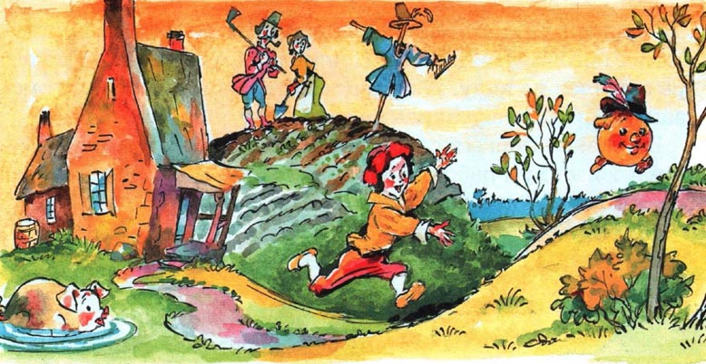
Жили-были на свете старик со старухой, и был у них сынок. Как-то утром старуха замесила тесто, скатала пончик и посадила его в печку, чтобы он испекся.
- Ты смотри за Джонни-Пончиком, пока мы с отцом будем на огороде работать, - сказала она сыну.
И отец с матерью ушли окучивать картошку, а сынка оставили смотреть за печкой. Но ему это вскоре надоело. Вдруг слышит он какой-то шум, взглянул на печку и видит - дверца печки сама собой открывается, и выскакивает оттуда Джонни-Пончик.
Как покатится Джонни-Пончик прямо к открытой двери! Мальчик бросился закрывать ее, но Джонни-Пончик оказался проворнее - выкатился за дверь, перекатился через порог, скатился со ступенек и покатился по дороге. Со всех ног погнался за ним мальчик, клича родителей. Те услышали крик, бросили свои мотыги и тоже
пустились в погоню. Но Джонни-Пончик уже был далеко и вскоре скрылся из виду. А старик со старухой и мальчик так запыхались, что уселись на скамью дух перевести.
Вот покатился Джонни-Пончик дальше и вскоре прикатился к двум рабочим, что рыли колодец. Рабочие перестали работать и спрашивают:
- Куда спешишь, Джонни-Пончик?
А Джонни-Пончик им в ответ:
- Я От деда убежал, я от бабки убежал, от мальчишки убежал, и от вас я убегу!
- От нас? Ну это мы еще посмотрим! - сказали рабочие.
Бросили кирки и погнались за Джонни-Пончиком.
Но куда там! Разве его догонишь? Пришлось рабочим сесть у дороги передохнуть.
А Джонни-Пончик покатился дальше и вскоре прикатился к двум землекопам, что канаву рыли.
- Куда спешишь, Джонни-Пончик? - спросили они.
А Джонни-Пончик им опять свое:
- Я от деда убежал, я от бабки убежал, от мальчишки убежал, от двух рабочих убежал, от вас тоже убегу!
- От нас? Ну это мы еще посмотрим! - сказали землекопы.
Бросили заступы и тоже погнались за Джонни-Пончиком. Но Джонни-Пончик катился быстрее. Увидели землекопы - не поймать им Джонни-Пончика, оставили погоню и присели отдохнуть.
А Джонни-Пончик покатился дальше и вскоре прикатился к медведю.
- Куда спешишь, Джонни-Пончик? - спросил медведь
награбленное добро!
Джек быстро придумал, что делать. Вернулся к друзьям и велел им кричать во всю мочь, когда он подаст знак. Вот Джек подал знак, и тут же замяукал кот, залаяла собака, заблеяла коза, замычал бык, закукарекал петух.
Такого шума испугались даже разбойники и убежали, побросав все награбленное. И Джек со своими друзьями вошел в дом. Расположились они на ночлег, но Джек все же боялся, что разбойники могут вернуться ночью. И он решил предупредить их. Кота уложил в качалке, собаку спрятал под стол, козу устроил на чердаке, быка отправил в подвал, а петуха посадил на крышу. Сам же в постель лег.
Разбойники, которые спрятались неподалеку, заметили, что свет в доме погас. И один из них пошел туда, чтобы награбленное добро забрать.
Но уже через несколько минут назад примчался, испуганный и запыхавшийся.
- Вошел я в дом, - рассказывает, - и хотел было в кресло сесть. А там уже старуха со спицами сидит. Как воткнет их в меня!
(А ведь это был просто кот!)
- Подошел я тогда к столу, хотел было взять наши денежки. А там под столом - сапожник. Как вонзит в меня свое шило!
(А ведь это был просто пес!)
- Поднялся я тогда на чердак. А там кто-то зерно молотит. Как ударит меня тяжелым цепом!

И пошли они дальше уже втроем. Недалеко отошли, смотрят - навстречу им коза.
- Куда путь держишь, Джек?
- Вот брожу по свету, счастье ищу, - отвечает ей Джек.
- А можно и я пойду с тобой?
- Конечно пойдем, ведь с друзьями любая дорога веселей покажется!
И пошли они дальше все вчетвером. Недалеко отошли, смотрят - навстречу им бык.
- Куда путь держишь, Джек?
- Вот брожу по свету, счастье ищу, - отвечает ему Джек.
- А можно и я пойду с тобой?
- Конечно пойдем, ведь с друзьями любая дорога веселей покажется!
И пошли они дальше все впятером. Недалеко отошли, смотрят - навстречу им петух.
- Куда путь держишь, Джек?
- Вот брожу по свету, счастье ищу, - отвечает ему Джек.
- А можно и я пойду с тобой?
- Конечно пойдем, ведь с друзьями любая дорога веселей покажется!
И пошли они дальше все вместе. Шли они, шли, но вот уже и сумерки сгустились, темнеть стало.
Где же ночь провести? Задумались друзья, вдруг видят - невдалеке дом стоит.
Джек приказал своим друзьям не шуметь, а сам подкрался к окошку и в дом заглянул. И что он увидел? В доме сидели разбойники и пересчитывали

А Джонни-Пончик отвечает:
- Я от деда убежал, я от бабки убежал, от мальчишки убежал, от двух рабочих убежал, от землекопов убежал, и от тебя я убегу!
- От меня? - проворчал медведь. - Ну это мы еще посмотрим!
И медведь как задаст работки своим ногам, как припустит за Джонни-Пончиком! Но тот бежал себе без оглядки, и вскоре медведь так отстал, что и сам увидел - не угнаться ему за беглецом. Ну, он и растянулся у дороги, передохнуть.
А Джонни-Пончик покатился дальше и вскоре прикатился к волку.
- Куда спешишь, Джонни-Пончик? - спросил волк.
А Джонни-Пончик ему свое:
- Я от деда убежал, я от бабки убежал, от мальчишки убежал, от двух рабочих убежал, от землекопов убежал, от медведя убежал, и от тебя я убегу-у-у!
- От меня? - огрызнулся волк. - Ну это мы еще посмотрим!
И волк пустился во всю прыть за Джонни-Пончиком. Но тот катился все быстрей и быстрей, так что волк тоже отчаялся догнать его и улегся отдохнуть.
А Джонни-Пончик покатился дальше. И вскоре прикатился к лисе, что тихонько лежала возле изгороди.
- Куда спешишь, Джонни-Пончик? - спросила лиса ласковым голосом.

А Джонни-Пончик опять:
- Я от деда убежал, я от бабки убежал, от мальчишки убежал, от двух рабочих убежал, от землекопов убежал, от медведя убежал и от волка убежал. От тебя, лиса, я тоже убегу-у-у!
Тут лиса наклонила голову набок и говорит:
- Не расслышу я что-то, Джонни-Пончик. Подойди-ка поближе!
Джонни-Пончик подкатился к лисе и громко прокричал:
- Я от деда убежал, я от бабки убежал, от мальчишки убежал, от двух рабочих убежал, от землекопов убежал, от медведя убежал и от волка убежал. От тебя, лиса, я тоже убегу-у-у!
- Никак не расслышу. Подойди еще чуточку ближе! - попросила лиса слабым голосом.
А сама вытянула в сторону Джонни-Пончика шею и приложила лапу к уху.
Джонни-Пончик подкатился еще ближе, наклонился к самому уху лисы и прокричал что было силы:
- Я от деда убежал, я от бабки убежал, от мальчишки убежал, от двух рабочих убежал, от землекопов убежал, от медведя убежал и от волка убежал. От тебя, лиса, я тоже убегу-у-у!
- От меня? Ну нет! - тявкнула лиса и мигом схватила Джонни-Пончика своими острыми зубами.

Как Джек ходил счастья искать

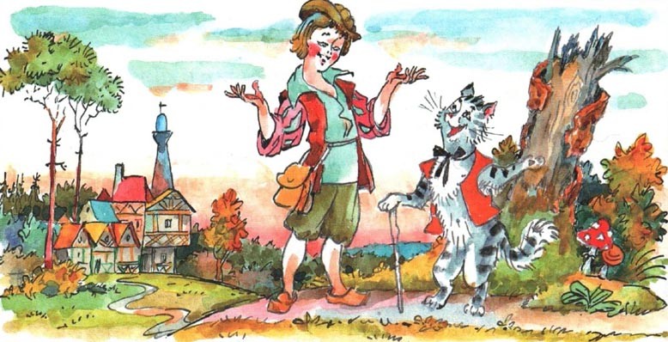

Жил-был веселый паренек по имени Джек. Вот в одно прекрасное утро отправился он бродить по свету - счастья искать. Только отошел от дома, смотрит - а навстречу ему кот.
- Куда путь держишь, Джек?
- Вот брожу по свету, счастье ищу, - отвечает ему Джек.
- А можно и я пойду с тобой?
- Конечно пойдем, ведь с друзьями любая дорога веселей покажется!
И пошли они дальше вдвоем. Совсем немного прошли, смотрят - навстречу им пес.
- Куда путь держишь, Джек?
- Вот брожу по свету, счастье ищу, - отвечает ему Джек.
- А можно и я пойду с тобой?
- Конечно пойдем, ведь с друзьями любая дорога веселей покажется1

Выгодная сделка

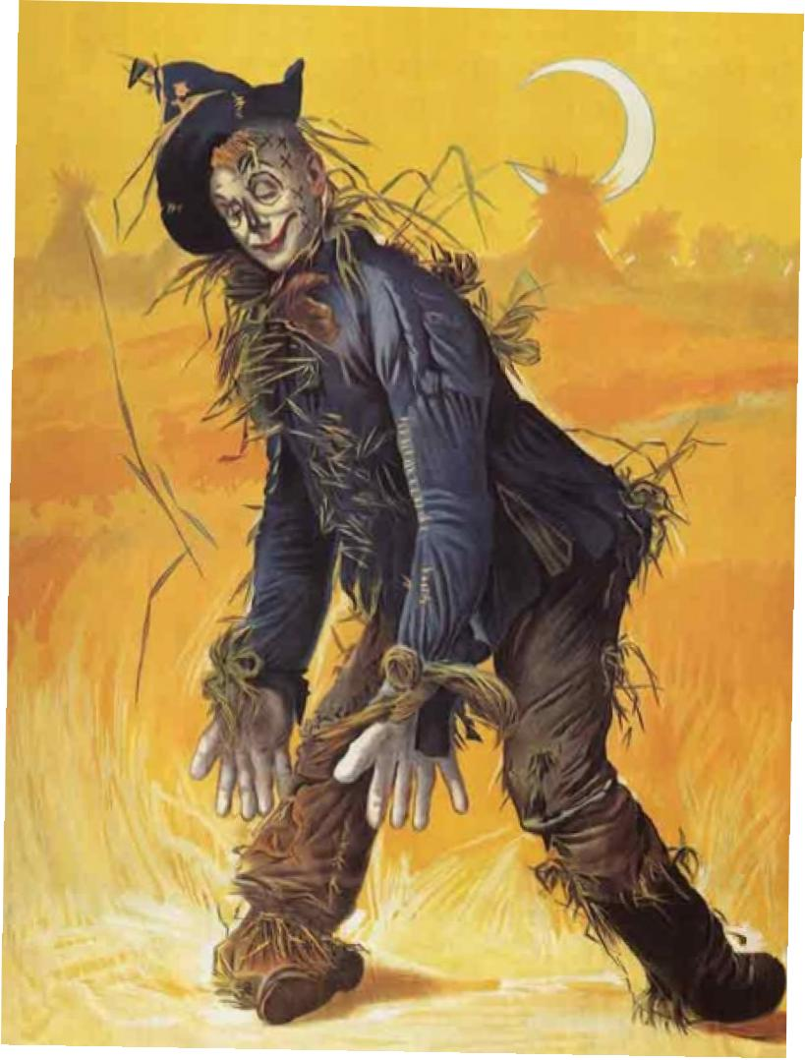
В давнюю пору в графстве Линкольншир между полями и фермами всегда рыли канавы и рвы. Так уж было заведено.
Жил тогда в Намби фермер по имени Нэш. Дела у него шли неплохо, и он надумал прикупить себе землю, которая лежала по соседству с его собственной. Запросили за нее совсем недорого. По правде сказать, его даже смутило, что так недорого. Но он решил: значит такая ему удача
И он отправился в город, чтобы уладить все дела и подписать купчую, а вечером пошел посмотреть на свою новую землю. Шел он не спеша, обдумывая на ходу, где поставить новую калитку - вы, наверное, знаете, что свои поля англичане испокон веку обносят живыми изгородями и для удобства делают в этих изгородях калитки, - да, так вот, где поставить новую калитку, а где перекинуть через ров еще один мостик. Без мостика теперь никак было не обойтись, иначе как же тачку с поля на поле перевозить, или там плуг, или еще что-либо. Однако не успел он перепрыгнуть через ров и ступить на новую свою землю, как навстречу ему - ну, кто бы вы думали? - сам хвостатый, косматый страшила! Уфф, ну и великанище! А руки - не руки, а ручищи, длинней оглоблей.
- Что это ты тут расхаживаешь по моей земле, а? - строго спрашивает у фермера косматый страшила.
- По твоей? - только и посмел вымолвить мистер Нэш, хотя на языке у него вертелось и кое-что похлеще, да он счел, что с таким здоровенным страшилой - ну точно шестигодовалый жеребец, не меньше! - заводиться не стоит, умней поговорить по-хорошему.
- А по чьей же? Это моя земля! - заорал страшила.
Ну, присели оба, чтобы обсудить, что и как. Мистер Нэш сказал, что это его земля и он ее не уступит. Страшила сказал, что - его и тоже уступать не собирается. Тогда мистер Нэш предложил отправиться вместе в город к судье и спросить, чья же это все-таки по закону земля.
- Не-ет уж! - запротестовал страшила. - Закон мне не указ. Справедливости от закона ждать нечего

жать железные прутья, сами подумайте!
А мистер Нэш знай себе шел вперед, работая серпом просто играючи, вязал снопы и складывал их в скирды. Так они проработали весь этот погожий, ясный денек, а солнце так и наяривало у них над головой.
Наконец страшила не выдержал, выронил серп и с громким стоном повалился на землю.
- Забирай свою поганую землю! - завопил он. - И землю, и все, что на ней! Знать ее больше не хочу! И видеть ее не желаю!
И он поплелся прочь. И больше никогда не появлялся на земле Билли Нэша.

Словом, спору конца не видно было, и тогда страшила предложил: пусть фермер обработает поле, засеет его, и все такое, а урожай они поделят поровну. Мистер Нэш, конечно, подумал, с чего это он должен всю работу на себя взвалить да еще урожай делить с этим хвостатым и косматым уродом, но промолчал. Зато кое-что придумал.
- Идет, - сказал он. - Поделим! Только сначала уговоримся, что ты возмешь: вершки или корешки? И помни, уговор дороже денег! Не отступайся потом.
Страшила подумал-подумал и сказал, что на его долю пусть будут вершки. На том и порешили, твердо-натвердо.
Так что же придумал Билли Нэш? Он вскопал поле и посадил на нем картошку!
Вот и получилось, что когда урожай созрел и страшила пришел за своей долей, ему досталась только увядшая ботва и ни одной картошины.
Ну и разозлился страшила! Он замахнулся было на фермера своим здоровенным косматым кулачищем, но уговор есть уговор. Ведь он сам выбрал вершки, так что пенять было не на кого. Но он поклялся, что на другой год его уж не обмануть, нет, теперь он выберет корешки, и все тут.
Билли Нэш с радостью согласился. Он перепахал поле и засеял его - ну, чем бы вы думали? - конечно, пшеницей!
И когда пришло время делить урожай, страшила разозлился еще больше. Еще бы, на его собственных глазах Билли ссыпал в мешки золотое зерно и увязывал в снопы солому, а ему, страшиле, достались лишь стебли
да сухие корни.
Страшила рассвирепел точно буйвол.
- Ах ты плут, мошенник, крыса болотная, гусь лапчатый! - орал он на фермера, потрясая громадными косматыми кулачищами. - В другой раз ты у меня не отвертишься! Посеешь опять пшеницу, а жать будем вместе: я с одного конца, ты - с другого, и каждый возьмет, что успеет нажать.
Вы, конечно, понимаете, что страшила судил просто: раз он силен, что твой шестигодовалый жеребец, он успеет все поле пройти, пока фермер только-только начнет свою половину.
Так-то вот, и Билли Нэш не знал, что ему и ответить. Но хочешь не хочешь, а пришлось согласиться: очень уж страшила разошелся. И когда настала пора, Билли распахал поле и засеял его опять пшеницей. Засеять-то засеял, да только не переставал ломать себе голову, как ему и на этот раз перехитрить страшилу. А пшеница, как назло, уродилась богатая. И бедному фермеру покою не давала мысль, когда он по воскресеньям приходил полюбоваться на свою пшеницу, что почти вся она достанется этому мерзкому, наглому лентяю страшиле.
А надо вам сказать, что как раз в тех местах жил один вещий старец. Говорили даже, будто он родился в канун святого праздника. Ну, да это ладно, а вот что он был седьмым отпрыском в седьмом колене, это уж точно. И умел предсказывать будущее и давать мудрые советы.
И вот как-то вечером, не сказавши никому, куда он собрался, Билли Нэш направился к этому старцу, чтобы спросить, что ему делать с его драгоценной пшеницей.
Вещий старец произнес заклинание, а потом что-то такое нашептал Билли на ухо, отчего тот пришел в превеселое настроение и повернул домой, довольный-предовольный, думая про себя, что не зря заплатил мудрому старцу денежки.
На другой день - хотя то было и не воскресенье, - Билли Нэш пошел поглядеть на свою пшеницу. Наглядевшись вволю, он решил, что расти она больше не будет, а будет только наливаться да созревать. Вот он и отправился прямехонько к кузнецу и попросил его сделать побольше железных прутьев, ростом с его пшеницу.
Назавтра - а может, то было и послезавтра - прутья были готовы, и Билли отнес их в поле и воткнул в землю рядом со стеблями пшеницы, но только не на своей половине поля, а на страшилиной.
И вот когда пшеница уже налилась золотом и свесила набок тяжелую голову, в погожий, ясный денек Билли Нэш вместе со страшилой отправились в поле и начали жать: один с одного конца поля, другой - с другого. Каждый казался очень довольным: ну ясно, ведь каждый думал про себя, как он обманет другого!
Так-то вот.
Жнецом мистер Нэш был хорошим и быстро продвигался вперед. А страшила понять не мог - он вообще-то был не очень сообразительным, - почему у него ничего не получается, и даже не заметил, что вместе с пшеницей старается срезать и железные прутья. Вот разиня! Ему то и дело приходилось останавливаться, чтобы наточить серп, - ясно, что железные прутья тупили его. И всякий раз он присаживался отдохнуть, потому что легко ли

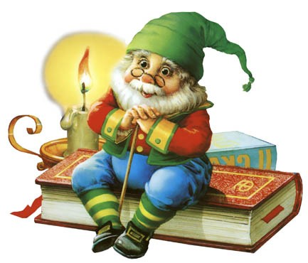

Английские
народные
сказки

Приложение 2

Тестовые задания по английским народным сказкам.

1. Как называется эта сказка?
А) «Колобок»;
Б) «Джонни-Пончик»;
В) «Как Джек ходил счастья искать».

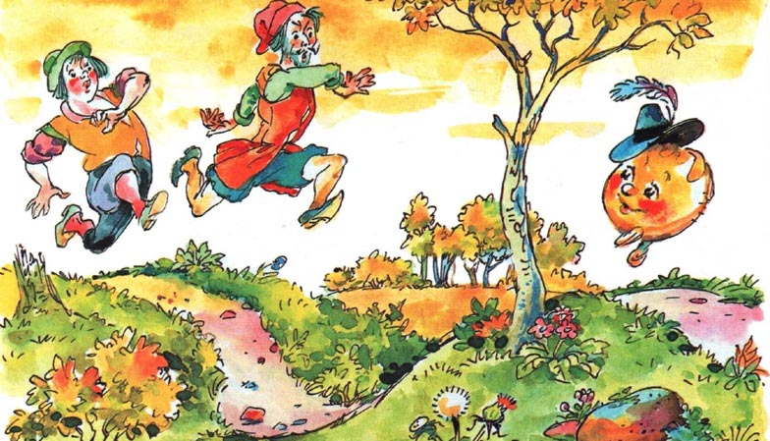

2. Где решил поселиться Джек со своими друзьями?
А) в лесной избушке;
Б) в теремке;
В) в доме у дороги.

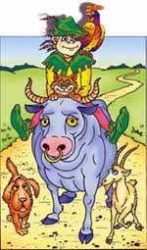

3. Кто мешал Билли Нэшу обрабатывать землю?
А) страшила;
Б) великан;
В) медведь.

4. Какая сказка является английской народной?
А) «Зимовье зверей»;
Б) «Вершки и корешки»;
В) «Выгодная сделка».

